

2017年福建省职业院校技能大赛
服装设计与工艺技能竞赛（中、高职）

竞赛指南

主办单位：福建省教育厅
福建省人力资源和社会保障厅
福建省农业厅
福建省卫生和计划生育委员会
福建省总工会
共青团福建省委
福建省中华职业教育社
承办单位：泉州市教育局
晋江市教育局
协办单位：晋江职业中专学校

2017年福建省职业院校技能大赛组委会
2016年11月·晋江
目 录
一、竞赛组织机构……………………………………………… （1）
（一）2017年福建省职业院校技能大赛组委会名单
（二）2017年福建省职业院校大赛晋江职校赛点竞赛执行委员会名单
（三）2017年福建省职业院校技能大赛服装设计与工艺赛项指导
（四）2017年福建省职业院校技能大赛服装设计与工艺竞赛工作小组名单
二、竞赛日程(中、高职)……………………………………… （ ）
三、竞赛守则…………………………………………………… （ ）
㈠ 领队、指导教师守则
㈡ 参赛选手守则
㈢ 评判人员守则
㈣ 工作人员守则
四、赛场导图…………………………………………………… （ ）
㈠ 赛场位置
㈡ 赛场分布图
五、服务接待…………………………………………………… （ ）
六、安保须知 …………………………………………………… （ ）
㈠ 安保规定
㈡ 突发事件处理办法
㈢ 医疗服务措施
七、参赛代表队详细名单 ……………………………………… （ ）
㈠ 中职组各代表队领队、指导老师、选手名单
㈡ 高职组各代表队领队、指导老师、选手名单
八、竞赛规程 …………………………………………………… （ ）
一、竞赛组织机构
(一) 2017年福建省职业院校技能大赛组委会
主 任：黄红武 省教育厅厅长
副主任：王建民 省人力资源和社会保障厅副巡视员
王智桢 省农业厅副厅长
王喜瑛 省委保健办公室主任（副厅长级）
丁文清 省总工会副主席
兰明尚 共青团福建省委副书记
彭钦华 省中华职教社副主任
吴向阳 省教育厅副巡视员
委 员：庄伟廉 省教育厅职业教育与成人教育处处长
黄晓东 省人力资源和社会保障厅职业能力建设处处长
倪 锋 省农业厅科教处处长
张永裕 省卫生和计划生育委员会科教处处长
林国雄 省总工会经济技术部部长
黄 翎 共青团福建省委学校部部长
黄碧升 省中华职教社办公室主任（正处级）
刘会勇 省教育厅职业教育与成人教育处调研员
林千红 省人力资源和社会保障厅职业能力建设处调研员
杨运齐 省职业技术教育中心主任
陈 捷 省职业技能鉴定指导中心主任
王萍辉 福建省信息职业技术学院院长

（二） 2017年福建省职业院校大赛晋江职校赛点竞赛执行委员会名单
主 任：陈华兵 福建省晋江职业中专学校校长
副主任：林友阳 泉州市职教中心副校长
陈永益 晋江市教育局副科级督学
钟 健 晋江市教育局职科社科长
委 员：凌晓强 省属校代表队（中职组）领队
陈必红 省技工代表队（中职组）领队
刘榕兰 福州市代表队（中职组）领队
郭帮忠 厦门市代表队（中职组）领队
林义禄 龙岩市代表队（中职组）领队
刘晓斌 泉州市代表队（中职组）领队
许明敏 莆田市代表队（中职组）领队
余冬娥 南平市代表队（中职组）领队
邓婧 福建对外经济贸易职业技术学院领队
张民 福建华南女子职业学院领队
刘莉萍 福建商学院领队
林松伟 福建艺术职业学院领队
刘超婧 闽北职业技术学院领队
张惟良 厦门华天涉外职业技术学院领队
张岩 厦门南洋职业学院领队
徐子怡 厦门软件职业技术学院领队
王晖 黎明职业大学领队
黄琳芬 泉州纺织服装职业学院领队
林娟 泉州华光职业学院领队
柯杰东 泉州经贸职业技术学院领队
陈超 泉州轻工职业学院领队
谭新华 三明医学科技职业学院领队
（三）赛项指导
陈 锋 福建省职业技术教育中心教研员
陈星毅 福建省职业技术教育中心教研员
（四）2017年福建省职业院校技能大赛服装设计与工艺工作小组
1. 会务工作组 总负责：翁天妙 电话：13505950740
（1）报到组（负责领队报到、分发竞赛指南、参赛相关证件等工作）
组 长：吕子微 电话：13905970565
成 员：许晓玲、施小芳（天禾）
（2）宣传组(负责资源转化、宣传报道、媒体联系、开赛式、闭幕式筹备、领导讲话稿、工作人员、考勤、主考室接待等工作、奖杯制作、比赛氛围营造、赛场录像工作)
组 长：魏振祥 电话：13960457252
副组长：刘贵德
成 员：郭良德 李兆民 卓雪妹 曾钰鑫 许俊鹏
（3）会务组（负责纪律督查、礼仪教育、卫生保洁、迎宾引导、志愿者服务等工作）
组 长：蔡连顺 电话：13959952367
副组长：蔡双文
成 员：张杭照 卓春岳
（4）校企合作工作组（负责联系企业做好对外宣传，协助校内服装专业的作品展览等工作）
组 长：吴永平 电话：15305095656
成 员：林群英、卓春岳、宋洋（兼）

2. 竞赛工作组 总负责：刘晓斌 电话：15159877308
（1）竞赛组（负责编制竞赛指南、证件制作、竞赛场地准备、参赛人员引导，协助组织比赛等工作）
组 长：何瑞发 电话：13905989947
副组长：陈 霞 电话：13788802590
成 员：石结海 张凡凡 胡力源 林淑芳 林群英 周阴治
李凉凉 宋 洋 林竣霄 林再生 服装专业学生（20人）
（2）协调组（负责评委休息、赛场监控、用餐安排，协助组织等工作）
组 长：洪长庚 电话：15359556931
副组长：陈雄寅 电话：18960259898
成 员：黄云霏 学生（2人）

3. 安全保障工作组 总负责：施天赐 电话：15960788665
（1）接待组（负责食宿接洽、早餐、中午、晚餐、酒店安排、往返交通等服务工作；竞赛物资、茶水、雨具供应、卫生清洁、水电保障等工作）
组 长：翁文概 电话：13505053671
副组长：李隆城 电话：18965688158
成 员：王名岳 茍中仁 陈智聪 洪雅婷（评委报到工作）
（2）医务组（负责医疗服务、食堂小卖部督查等工作）
组 长：陈文兴 电话：13860738598
成 员：陈爱花 志愿者（2人）
（3）安保组（负责竞赛安全及应急处理、学生管理等工作）
组 长：陈振禹 电话：15880929283
副组长：张瑞金
成 员：保安人员（2人）
4、仲裁组：
组 长：大赛组委会派驻监督员
成 员：裁判长 赛点执委会主任
5、联络组：陈华兵 电话：13905989969
二、竞赛日程
（1）中职组竞赛日程表
日期 | 时 间 | 内 容 | 地点 | 联系人 | 工作人员
11月24日  星  期  四 | 13:00 前 | 报到登记、领取材料 | 天禾酒店 | 报到组 | 报到组  接待组
11月24日  星  期  四 | 15:30—  16:30 | 领队会 | 图书楼四楼  支部室 | 竞赛组 | 宣传组
11月24日  星  期  四 | 16:00—  17:30 | 抽签、试机 | 新校区四楼、二楼各比赛场地 | 竞赛组 | 竞赛组
11月25日  星  期  五 | 7:30—  7:50 | 赛点开赛式 | 新校区B  一楼大堂 | 竞赛组 | 宣传组
11月25日  星  期  五 | 8:10—  8：30 | 检录  （身份证、学生证、参赛证） | 新校区一楼  配送中心 | 项目裁判 | 场地工作人员
11月25日  星  期  五 | 8：30—  14：00 | 立体造型与纸样修正  （330分钟） | 新校区四楼  服装实训中心 | 项目裁判 | 场地工作人员
11月25日  星  期  五 | 15:45—  17:45 | 电脑拓展设计  (120分钟) | 新校区二楼  电脑室 | 项目裁判 | 场地工作人员
11月25日  星  期  五 | 8：30—  11：10 | 服装CAD纸样设计、样板制作、推板  （160分钟） | 新校区二楼  电脑室 | 项目裁判 | 场地工作人员
11月25日  星  期  五 | 13：50—  14：00 | 缝制准备  （10分钟） | 新校区四楼  服装实训中心 | 项目裁判 | 场地工作人员
11月25日  星  期  五 | 14：00—  18：30 | 样衣裁剪试制（270分钟） | 新校区四楼  服装实训中心 | 项目裁判 | 场地工作人员
11月25日  星  期  五 | 20：30—  21：30 | 公布成绩、裁判长点评  选手离会 | 新校区B区 | 竞赛组 | 各领队
11月26日 | 9:00—  11:00 | 各领队离会 | 天禾酒店 | 报到组 | 接待组

（2）高职组竞赛日程表
日期 | 时 间 | 内 容 | 地点 | 联系人 | 工作人员
11月26日  星  期  六 | 13:00 前 | 报到登记、领取材料 | 天禾酒店 | 报到组 | 报到组  接待组
11月26日  星  期  六 | 14：30-  14：45 | 服装设计工位抽签 | 新校区四楼B区 | 竞赛组 | 场地工作人员
11月26日  星  期  六 | 14:45-15:00 | 服装工艺工位抽签 | 新校区四楼B区 | 竞赛组 | 场地工作人员
11月26日  星  期  六 | 15:00-15:30 | 服装设计、工艺贴标识带 | 新校区四楼 | 竞赛组 | 场地工作人员
11月26日  星  期  六 |  | 服装设计电脑试机 | 新校区二楼 | 竞赛组 | 场地工作人员
  15:30- 16:00
11月26日  星  期  六 | 15:30-  16:00 | 服装工艺平车试机 | 新校区四楼 | 竞赛组 | 场地工作人员
11月26日  星  期  六 | 16:00-17:00 | 领队、指导教师会议 | 图书楼四楼  支部室 | 竞赛组 | 宣传组
11月27日  星  期  日 | 07:30—  7:40 | 赛点开赛式 | 新校区B  一楼大堂 | 竞赛组 | 宣传组
11月27日  星  期  日 | 7：45—  8：00 | 检录  （身份证、学生证、参赛证） | 新校区一楼  配送中心 | 项目裁判 | 场地工作人员
11月27日  星  期  日 | 8:00-11:00 | 创意服装设计 | 新校区二楼 | 项目裁判 | 场地工作人员
11月27日  星  期  日 | 8:00-12:30 | 工艺立裁制版 | 新校区四楼 | 项目裁判 | 场地工作人员
11月27日  星  期  日 | 11:00-12:15 | 设计选手就餐、休息 | 新校区二楼 | 项目裁判 | 场地工作人员
11月27日  星  期  日 | 12:30-13:45 | 工艺选手就餐、休息 | 新校区四楼B区 | 竞赛组 | 场地工作人员
11月27日  星  期  日 | 13:45-14:00 | 工艺选手检录 | 新校区四楼 | 项目裁判 | 场地工作人员
11月27日  星  期  日 | 14:00-19:30 | 工艺裁剪缝制 | 新校区四楼 | 项目裁判 | 场地工作人员
11月27日  星  期  日 | 12:15-15:15 | 服装拓展设计 | 新校区二楼 | 项目裁判 | 场地工作人员
11月27日  星  期  日 | 15:15-15:45 | 设计选手转场检录休息 | 新校区四楼B区 | 竞赛组 | 场地工作人员
11月27日  星  期  日 | 15：30 | 抽取立裁造型款式号 | 新校区四楼 | 项目裁判 | 场地工作人员
11月27日  星  期  日 | 15:45-19:45 | 设计立裁造型 | 新校区四楼 | 项目裁判 | 场地工作人员
11月27日  星  期  日 | 21:00-21:30 | 成绩点评与公布  选手离会 | 新校区四楼B区 | 裁判长 | 各领队

三、竞赛守则
（一）领队、指导教师守则
1.要认真学习有关文件及竞赛规程,认真履行职责。
2.要做好各项准备工作，包括对选手的参赛动员及思想工作，制定选手的训练计划及作息时间安排。
3．做好与本赛点执委会的信息联络工作，及时传达和落实执委会的各项要求，竞赛期间不得进入竞赛场地，应在指定地点休息。
4．要认真组织选手学习《参赛选手守则》，教育选手遵守竞赛规则，尊重裁判，讲团结、讲文明、讲礼貌。
5．要做好选手的安全教育工作，确保选手在竞赛期间的各项安全，防止意外发生。竞赛前要带领选手熟悉赛场环境，了解赛场的各项设施并按规定时间到达赛场参加比赛。
6．竞赛中有问题应由领队负责将本队选手的申诉以书面的形式向仲裁组提出，服从仲裁组的裁决。
7．要自觉遵守参赛纪律，不对竞赛过程的组织工作和竞赛内容随意发表评论。不单独与裁判接触，不向有关项目裁判提供本队选手的姓名。
8．应协助本赛点执委会处理各种突发事件，确保竞赛顺利进行。
9. 领队要对选手在整个竞赛期间（含宾馆住宿）进行全程的监督与管理，对选手的安全与行为负责。
（二）参赛选手守则
1．参赛选手须持身份证和参赛证进入赛场，不准携带任何通讯工具和其它未经允许的资料、物品进入比赛场地，进入赛场选手休息室后进行抽签确定场次以及机位号，选手本项目比赛结束后方可离开赛场。选手迟到15分钟取消比赛资格。
2．参赛选手上场前进行准备工作，如遇问题时及时举手示意，由场上工作人员协助解决，严禁现场喧哗、吵闹。竞赛全过程应严格按照本工种的安全操作规程操作，如比赛过程中出现问题，需在赛后由领队向仲裁组提出，不得与评判人员当场交涉，影响比赛正常进行。
3．参赛选手在赛场上有作弊行为者、现场无故喧哗吵闹者、不遵守赛场规者，则取消参赛选手成绩。
4．参赛选手在比赛过程中未经允许不得擅自离场或提前退场；比赛时间到，选手必须停止所有操作，不得以任何理由拖延比赛时间。离开比赛场地时，不得将草稿纸等与比赛有关物品带离比赛现场。并在裁判长的组织下，统一安全有序退场。
5.比赛过程中，选手若需要休息、饮水或去洗手间，一律计算在比赛时间内，食品和饮水由赛场统一提供。
6.比赛过程中，选手因工艺制定不当或违规操作，造成设备、夹具、刀具损坏者，经裁判员裁定，视情节轻重，酌情扣分至终止比赛的处理。
7.如果选手要求提前结束比赛，应报现场裁判批准。比赛终止时间有裁判记录在案，批准并通知提前比赛结束后，选手不得再进行任何加工操作，并提前结束比赛选手不准提前离开场地。
8．参赛选手要自觉遵守赛场纪律，服从指挥，尊重评判人员。凡违反赛场纪律的选手不准参加评奖，性质严重者赛点执委会有权取消选手比赛资格，并对参赛队提出公开批评。
9．参赛选手要爱护赛场的公共财物和设施，保持环境卫生。
10．参赛选手应着装整齐，服从指挥、听从调度，举止文明、讲究礼貌，争当文明参赛选手。
（三）评判人员守则
1．评判人员必须认真研究竞赛规程，熟练掌握比赛评分标准与要求。
2．评判人员要正确履行职责，坚持原则，自觉排除干扰，保证比赛公平、公正。
3．评判人员要积极维护好比赛秩序，以利于所有参赛选手水平的正常发挥。
4．评判人员要坚守岗位，不得擅离职守，要严密观察比赛过程中的技术与安全问题。
5．评判人员要自觉按执委会的要求进行评判工作，要树立向选手负责、向省赛负责的责任感。
6．评判人员不得在赛前接受参赛选手或指导老师的咨询，在比赛过程中不回答选手提出的任何有关比赛技术问题，不得在赛场内拨打或接听电话。
7．评判人员要严守机密，未经赛点执委会允许不得向任何人泄漏涉及比赛机密的事项。
（四）工作人员守则
1．全体工作人员必须服从执委会的统一指挥，认真履行职责，做好比赛的服务工作。
2．要按分工准时到岗，尽职尽责做好份内各项工作，保证比赛的顺利进行。
3．认真检查证件，非比赛人员严禁进入比赛场地。
4．赛场工作人员，在比赛过程中应在门口守候，如出现设备、器材等技术问题，经评判人员同意，方可进入赛场内处理，不能处理时应及时与赛点负责人联系，在赛场内不得接听或打电话。
5．如遇突发事件，要及时向执委会报告，同时做好疏导工作避免重大安全事故发生，确保大赛圆满成功。
四、赛场导图
（一）赛场位置

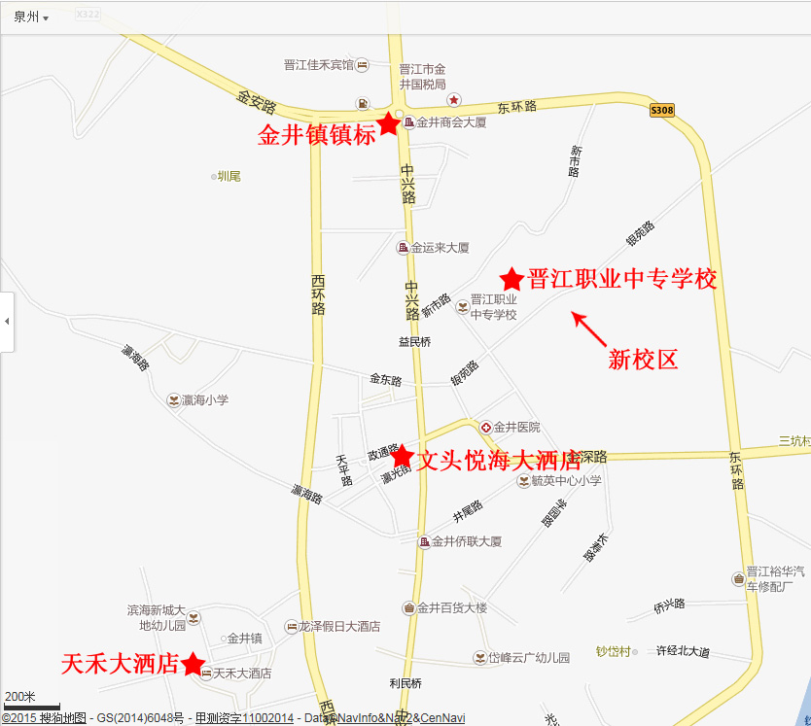
（二）赛场分布图

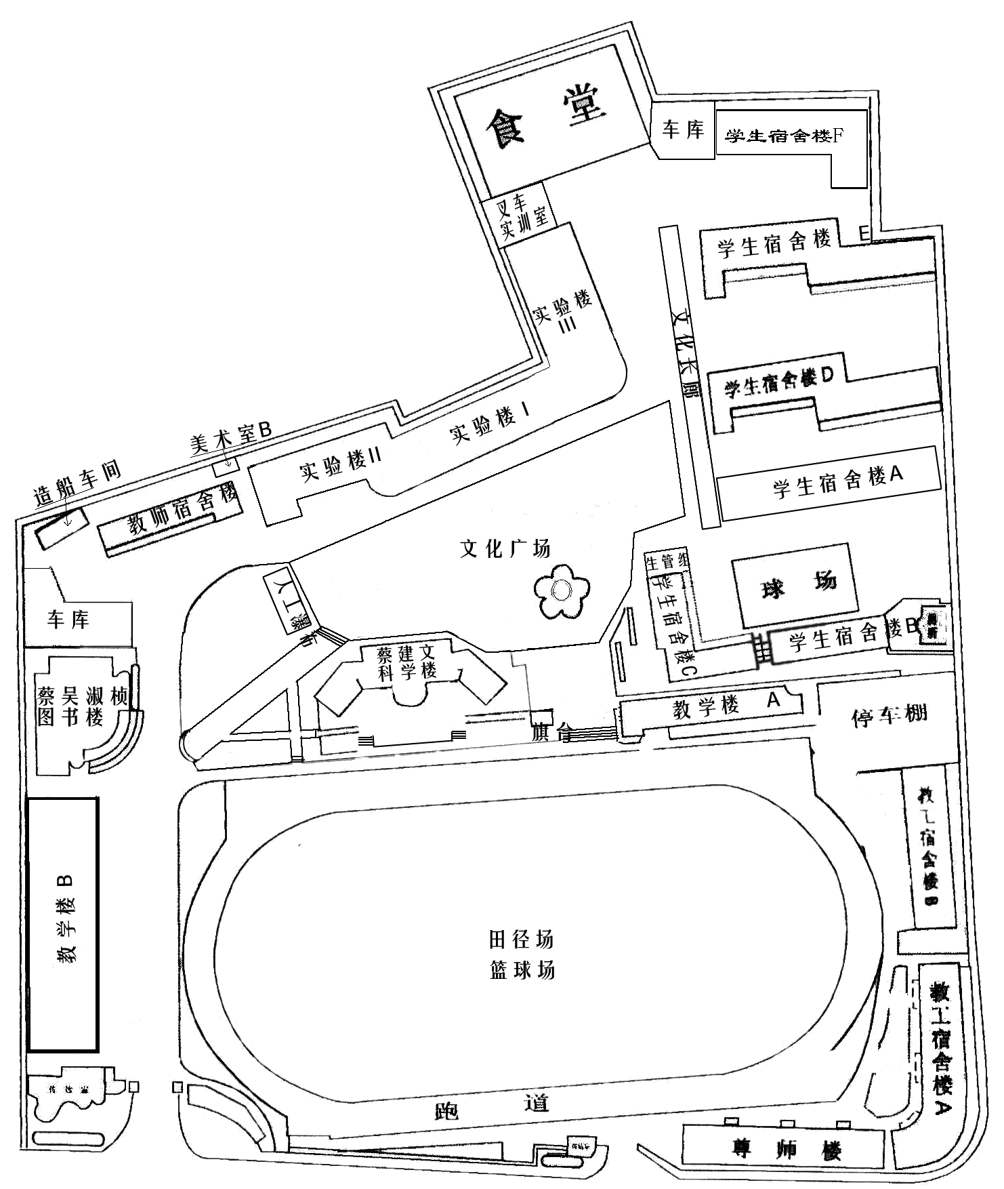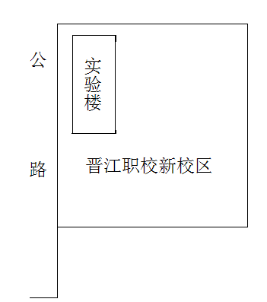
（服装比赛场地：新校区实验楼二、四楼）
注：紧急疏散走就近的安全通道

五、服务接待
（一）报到时间和地点
1.中职组报到时间：11月24日13：00前
2.高职组报到时间：11月26日13：00前
3.报到地点：天禾大酒店
（二）住宿安排
1.住宿宾馆：天禾大酒店
2.酒店地址：晋江市金井镇西环路（金井镇政府对面）
3.酒店电话：0595-82677777
4.住宿标准：普通标间198元（含早餐）。
5.承办方联系人：翁老师13505053671

6.乘车指南：
（1）晋江动车站：乘坐36路公交车至金井毓英中学站，出租车120元左右。
（2）泉州汽车站：乘坐至金井汽车站（终点站下），出租车80元左右。
（3）石狮汽车站：乘坐至金井汽车站（终点站下），出租车50元左右。
（三）用餐安排
1.用餐由赛点执委会统一安排，费用由各个参赛队自理。
2.参赛队成员如对餐饮有特殊要求，请领队与赛点执委会反映。
3.各个参赛队一定要注意饮食卫生，预防疾病发生。
4.酒店用餐：各参赛队自行与酒店联系，确定用餐标准和人数。
5.学校用餐：各封闭场地内的选手由赛点学校食堂统一送餐（不收餐费）。
 | 早餐 | 午餐 | 晚餐
时间 | 6:30—7:30 | 12:00—13:00 | 17:00—18:30
地点 | 天禾大酒店 | 天禾大酒店 | 天禾大酒店
形式 | 自助餐 | 自行与酒店订餐 | 自行与酒店订餐

六、安保须知
（一）安保规定
1.比赛期间所有车辆、人员需凭证进入赛区。
2.严禁携带易燃易爆等危险品入内。
3.所有参赛选手进入赛场，必须穿戴符合安全要求的服装，严格遵守安全操作规则。
（二）发生重大事故的应急措施
1.及时向赛点执委会和下设安全保障组负责人报告。
2.迅速组织有关人员按疏通通道进行疏散，保证参赛人员的安全。
3.充分利用就近灭火器或水源及时组织人员扑救。
4.电力供应确保大赛供电正常。
5.停电期间立即启用应急灯，保障组成员应控制好人员活动，听从指挥，保证大赛正常进行。
（三）医疗服务措施
1.赛场内设有医务室，由专业医护人员进行服务。
2.校内设有急救中心，120服务中心随时待命，同时在医院开设绿色通道，确保参赛人员及时得到救护和医治。
报警电话：110、119、120。
突发事件联系人：
安保组：陈振禹(15880929283)
医务组：陈文兴(13860738598)

七、代表队详细名单
㈠ 中职组
1、领队（联系人）、竞赛人数简明表
序号 | 代表队 | 领队  姓名 | 联系电话 | 教练  人数 | 服装工艺  选手人数 | 服装设计  选手人数 | 小 计 | 备注
1 | 省属校 | 凌晓强 | 15080456678 | 5 | 3 | 3 | 11
2 | 省技工 | 陈必红 | 13773579466 | 2 | 3 | 3 | 8
3 | 福州市 | 刘榕兰 | 13003896836 | 5 | 3 | 3 | 11
4 | 厦门市 | 郭帮忠 | 13859966621 | 5 | 3 | 3 | 11
5 | 龙岩市 | 林义禄 | 13959078808 | 2 | 3 | 3 | 8
6 | 泉州市 | 刘晓斌 | 15159877308 | 5 | 3 | 3 | 11
7 | 莆田市 | 许明敏 | 13959590856 | 3 | 3 | 3 | 9
8 | 南平市 | 余冬娥 | 18965386136 | 5 | 2 | 2 | 9
8 | 合 计 |  |  | 32 | 23 | 23 | 78

2、各代表队指导老师名单
（1）服装工艺项目
序号 | 中/高职 | 赛项 | 指导老师 | 性别 | 所在工作单位或学校 | 手机号码
1 | 中职中专 | 服装工艺 | 徐春林 | 男 | 省直属学校 | 13328680215
2 | 中职中专 | 服装工艺 | 桑建华 | 女 | 福建第二轻工业学校 | 13960781400
3 | 中职中专 | 服装工艺 | 解春辉 | 女 | 福建第二轻工业学校 | 15959003096
4 | 中职中专 | 服装工艺 | 陈必红 | 女 | 技工学校代表队 | 13773579466
5 | 中职中专 | 服装工艺 | 王艳操 | 女 | 福建省长乐职业中专学校 | 18106005581
6 | 中职中专 | 服装工艺 | 郑侃 | 女 | 福建省福州财政金融职业中专学校 | 15280061138
7 | 中职中专 | 服装工艺 | 刘晶 | 女 | 厦门市集美职业技术学校 | 13859926230
8 | 中职中专 | 服装工艺 | 杨超 | 男 | 厦门市集美职业技术学校 | 13779924863
9 | 中职中专 | 服装工艺 | 封卫平 | 男 | 集美轻工业学校 | 13400601007
10 | 中职中专 | 服装工艺 | 陈爱珠 | 女 | 龙岩技师学院 | 13850631285
11 | 中职中专 | 服装工艺 | 张甲和 | 男 | 福建省石狮鹏山工贸学校 | 13665917681
12 | 中职中专 | 服装工艺 | 石结海 | 男 | 福建省晋江职业中专学校 | 15059583658
13 | 中职中专 | 服装工艺 | 余冬娥 | 女 | 南平市武夷旅游商贸学校 | 18965386136
14 | 中职中专 | 服装工艺 | 杨志和 | 男 | 南平市武夷旅游商贸学校 | 18965385966
15 | 中职中专 | 服装工艺 | 曾丽娜 | 女 | 南平市武夷旅游商贸学校 | 18750979411
16 | 中职中专 | 服装工艺 | 唐丽红 | 女 | 福建省莆田职业技术学校 | 13599457001

（2）服装设计
序号 | 中/高职 | 赛项 | 指导老师 | 性别 | 所在工作单位或学校 | 手机号码
1 | 中职中专 | 服装设计 | 林春梅 | 女 | 福建第二轻工业学校 | 13960779346
2 | 中职中专 | 服装设计 | 柴婷婷 | 女 | 福建第二轻工业学校 | 15080021224
3 | 中职中专 | 服装设计 | 陈必红 | 女 | 技工学校代表队 | 13773579466
4 | 中职中专 | 服装设计 | 郑侃 | 女 | 福建省福州财政金融职业中专学校 | 15280061138
5 | 中职中专 | 服装设计 | 林丽敏 | 女 | 福州对外贸易职业中专学校 | 13599089646
6 | 中职中专 | 服装设计 | 寇杨 | 男 | 福建省长乐职业中专学校 | 18106005562
7 | 中职中专 | 服装设计 | 杨超 | 女 | 厦门市集美职业技术学校 | 13779924863
8 | 中职中专 | 服装设计 | 鞠海玲 | 女 | 集美轻工业学校 | 13110598568
9 | 中职中专 | 服装设计 | 赖 勤 | 女 | 龙岩技师学院 | 13959003066
10 | 中职中专 | 服装设计 | 林群英 | 女 | 福建省晋江职业中专学校 | 13665905191
11 | 中职中专 | 服装设计 | 陈霞 | 女 | 福建省晋江职业中专学校 | 13788802590
12 | 中职中专 | 服装设计 | 胡莉虹 | 女 | 福建省泉州泉中职业中专学校 | 13358557766
13 | 中职中专 | 服装设计 | 杨志和 | 男 | 南平市武夷旅游商贸学校 | 18965385966
14 | 中职中专 | 服装设计 | 余冬娥 | 女 | 南平市武夷旅游商贸学校 | 18965386136
15 | 中职中专 | 服装设计 | 许明敏 | 男 | 福建省莆田职业技术学校 | 13959590856
16 | 中职中专 | 服装设计 | 黄媚珺 | 女 | 福建省莆田职业技术学校 | 13607530279

3、各竞赛项目参赛选手名单
（1）服装工艺项目
序号 | 代表人 | 姓 名 | 性别 | 所在学校 | 指导老师 | 联系人 | 联系电话
1 | 省直属 | 张敏 | 女 | 福建第二轻工业学校 | 徐春林 | 凌晓强 | 15080456678
2 | 省直属 | 卢婷婷 | 女 | 福建第二轻工业学校 | 桑建华 | 凌晓强 | 15080456678
3 | 省直属 | 蔡彩丹 | 女 | 福建第二轻工业学校 | 解春辉 | 凌晓强 | 15080456678
4 | 省技工 | 沈惠鑫 | 男 | 技工学校代表队 | 陈必红 | 陈必红 | 13773579466
5 | 省技工 | 姚珍珍 | 女 | 技工学校代表队 | 陈必红 | 陈必红 | 13773579466
6 | 省技工 | 蒋荣艳 | 女 | 技工学校代表队 | 陈必红 | 陈必红 | 13773579466
7 | 福州市 | 游若萱 | 女 | 福建省福州财政金融职业中专学校 | 郑侃 | 刘榕兰 | 13003896836
8 | 福州市 | 王艳冰 | 女 | 福建省福州财政金融职业中专学校 | 郑侃 | 刘榕兰 | 13003896836
9 | 福州市 | 刘心洁 | 女 | 福建省长乐职业中专学校 | 王艳操 | 刘榕兰 | 13003896836
10 | 厦门市 | 古俊梅 | 女 | 集美轻工业学校 | 封卫平 | 郭帮忠 | 13859966621
11 | 厦门市 | 王梅芳 | 女 | 厦门市集美职业技术学校 | 刘晶 | 郭帮忠 | 13859966621
12 | 厦门市 | 汪紫慧 | 女 | 厦门市集美职业技术学校 | 杨超 | 郭帮忠 | 13859966621
13 | 龙岩市 | 杨 朦 | 女 | 龙岩技师学院 | 陈爱珠 | 林义禄 | 13959078808
14 | 龙岩市 | 林佩溢 | 女 | 龙岩技师学院 | 陈爱珠 | 林义禄 | 13959078808
15 | 龙岩市 | 林思雅 | 女 | 龙岩技师学院 | 陈爱珠 | 林义禄 | 13959078808
16 | 泉州市 | 吕忠芸 | 女 | 福建省晋江职业中专学校 | 石结海 | 刘晓斌 | 15159877308
17 | 泉州市 | 余光敏 | 女 | 福建省晋江职业中专学校 | 石结海 | 刘晓斌 | 15159877308
18 | 泉州市 | 李立政 | 男 | 福建省石狮鹏山工贸学校 | 张甲和 | 刘晓斌 | 15159877308
19 | 南平市 | 宁静雯 | 女 | 南平市武夷旅游商贸学校 | 曾丽娜 | 余冬娥 | 18965386136
20 | 南平市 | 谢翔宇 | 男 | 南平市武夷旅游商贸学校 | 杨志和 | 余冬娥 | 18965386136
21 | 莆田市 | 陈艳如 | 女 | 福建省莆田职业技术学校 | 唐丽红 | 许明敏 | 13959590856
22 | 莆田市 | 陈丽丹 | 女 | 福建省莆田职业技术学校 | 唐丽红 | 许明敏 | 13959590856
23 | 莆田市 | 周彬彬 | 女 | 福建省莆田职业技术学校 | 唐丽红 | 许明敏 | 13959590856

（2）服装设计
序号 | 代表人 | 姓 名 | 性别 | 所在学校 | 指导老师 | 联系人 | 联系电话
1 | 省直属 | 廖琦琪 | 女 | 福建第二轻工业学校 | 柴婷婷 | 凌晓强 | 15080456678
2 | 省直属 | 李莹 | 女 | 福建第二轻工业学校 | 林春梅 | 凌晓强 | 15080456678
3 | 省直属 | 魏精培 | 女 | 福建第二轻工业学校 | 林春梅 | 凌晓强 | 15080456678
4 | 省技工 | 李惠敏 | 女 | 技工学校代表队 | 陈必红 | 陈必红 | 13773579466
5 | 省技工 | 钟欣茹 | 女 | 技工学校代表队 | 陈必红 | 陈必红 | 13773579466
6 | 省技工 | 吴玉璇 | 女 | 技工学校代表队 | 陈必红 | 陈必红 | 13773579466
7 | 福州市 | 谭燕霞 | 男 | 福建省福州财政金融职业中专学校 | 郑侃 | 刘榕兰 | 13003896836
8 | 福州市 | 肖永玲 | 女 | 福建省长乐职业中专学校 | 寇杨 | 刘榕兰 | 13003896836
9 | 福州市 | 张紫鑫 | 女 | 福州对外贸易职业中专学校 | 林丽敏 | 刘榕兰 | 13003896836
10 | 厦门市 | 王育鑫 | 女 | 集美轻工业学校 | 鞠海玲 | 郭帮忠 | 13859966621
11 | 厦门市 | 李秋瑶 | 女 | 厦门市集美职业技术学校 | 杨超 | 郭帮忠 | 13859966621
12 | 厦门市 | 龙清珠 | 女 | 厦门市集美职业技术学校 | 杨超 | 郭帮忠 | 13859966621
13 | 龙岩市 | 沈玉凤 | 女 | 龙岩技师学院 | 赖 勤 | 林义禄 | 13959078808
14 | 龙岩市 | 钟晓玥 | 女 | 龙岩技师学院 | 赖 勤 | 林义禄 | 13959078808
15 | 龙岩市 | 温丽琴 | 女 | 龙岩技师学院 | 赖 勤 | 林义禄 | 13959078808
16 | 泉州市 | 曾满榆 | 女 | 福建省晋江职业中专学校 | 陈霞 | 刘晓斌 | 15159877308
17 | 泉州市 | 苏雅芬 | 女 | 福建省晋江职业中专学校 | 林群英 | 刘晓斌 | 15159877308
18 | 泉州市 | 程茂 | 女 | 福建省泉州泉中职业中专学校 | 胡莉虹 | 刘晓斌 | 15159877308
19 | 南平市 | 朱茜 | 女 | 南平市武夷旅游商贸学校 | 余冬娥 | 余冬娥 | 18965386136
20 | 南平市 | 徐凯丽 | 女 | 南平市武夷旅游商贸学校 | 杨志和 | 余冬娥 | 18965386136
21 | 莆田市 | 谢超晶 | 女 | 福建省莆田职业技术学校 | 黄媚珺 | 许明敏 | 13959590856
22 | 莆田市 | 骆灵灵 | 女 | 福建省莆田职业技术学校 | 许明敏 | 许明敏 | 13959590856
23 | 莆田市 | 卢嘉佳 | 女 | 福建省莆田职业技术学校 | 黄媚珺 | 许明敏 | 13959590856

㈡、高职组
1、领队（联系人）、竞赛人数简明表
序号 | 高职院校 | 领队  姓名 | 联系电话 | 教练  人数 | 服装工艺  选手人数 | 服装设计  选手人数 | 小 计
1 | 福建对外经济贸易职业技术学院 | 邓婧 | 18960912848 | 2 | 2 | 2 | 6
2 | 福建华南女子职业学院 | 张民 | 13506990495 | 2 | 2 | 2 | 6
3 | 福建商学院 | 刘莉萍 | 13600859444 | 3 | 2 | 2 | 7
4 | 福建艺术职业学院 | 林松伟 | 13705038183 | 2 | 2 | 2 | 6
5 | 闽北职业技术学院 | 刘超婧 | 15280777288 | 2 | 2 | 2 | 6
6 | 厦门华天涉外职业技术学院 | 张惟良 | 13799841118 | 2 |  | 2 | 4
7 | 厦门南洋职业学院 | 张岩 | 15105995486 | 3 | 2 | 2 | 7
8 | 厦门软件职业技术学院 | 徐子怡 | 18805920980 | 2 |  | 2 | 4
9 | 黎明职业大学 | 王晖 | 13313885871 | 4 | 2 | 2 | 8
10 | 泉州纺织服装职业学院 | 黄琳芬 | 13960219515 | 2 | 2 | 2 | 6
11 | 泉州华光职业学院 | 林娟 | 13515050273 | 2 | 2 | 2 | 6
12 | 泉州经贸职业技术学院 | 柯杰东 | 15559597008 | 3 | 2 | 2 | 7
13 | 泉州轻工职业学院 | 陈超 | 15860345346 | 4 | 2 | 2 | 8
14 | 三明医学科技职业学院 | 谭新华 | 13666951626 | 2 | 2 | 2 | 6
 | 合 计 |  |  | 35 | 24 | 28 | 87

2、各代表队指导老师名单
（1）服装制版与工艺
序号 | 中/高职 | 赛项 | 指导老师 | 性别 | 所在工作单位或学校 | 手机号码
1 | 高职高专 | 服装制版与工艺 | 陈抒 | 女 | 福建对外经济贸易职业技术学院 | 18350053622
2 | 高职高专 | 服装制版与工艺 | 陈永 | 女 | 福建华南女子职业学院 | 13905906904
3 | 高职高专 | 服装制版与工艺 | 江智霖 | 男 | 福建商学院 | 18059018229
4 | 高职高专 | 服装制版与工艺 | 陈秀免 | 女 | 福建商学院 | 15060080382
5 | 高职高专 | 服装制版与工艺 | 向红维 | 女 | 福建艺术职业学院 | 18950471554
6 | 高职高专 | 服装制版与工艺 | 白雁飞 | 男 | 闽北职业技术学院 | 18259968852
7 | 高职高专 | 服装制版与工艺 | 汤雪峰 | 女 | 厦门南洋职业学院 | 13950163106
8 | 高职高专 | 服装制版与工艺 | 张岩 | 女 | 厦门南洋职业学院 | 15105995486
9 | 高职高专 | 服装制版与工艺 | 郑晓敏 | 女 | 黎明职业大学 | 15059768802
10 | 高职高专 | 服装制版与工艺 | 陈敏 | 女 | 黎明职业大学 | 13905053121
11 | 高职高专 | 服装制版与工艺 | 黄冬景 | 女 | 泉州纺织服装职业学院 | 13655910216
12 | 高职高专 | 服装制版与工艺 | 林娟 | 女 | 泉州华光职业学院 | 13515050273
13 | 高职高专 | 服装制版与工艺 | 王达盈 | 男 | 泉州经贸职业技术学院 | 18960333611
14 | 高职高专 | 服装制版与工艺 | 苏开宇 | 女 | 泉州轻工职业学院 | 13799237326
15 | 高职高专 | 服装制版与工艺 | 陈超 | 男 | 泉州轻工职业学院 | 15860345346
16 | 高职高专 | 服装制版与工艺 | 陈悯 | 女 | 三明医学科技职业学院 | 15080557850

（2）服装设计
序号 | 中/高职 | 赛项 | 指导老师 | 性别 | 所在工作单位或学校 | 手机号码
1 | 高职高专 | 服装设计 | 邓婧 | 女 | 福建对外经济贸易职业技术学院 | 18960912848
2 | 高职高专 | 服装设计 | 张民 | 女 | 福建华南女子职业学院 | 13506990495
3 | 高职高专 | 服装设计 | 陈雪清 | 女 | 福建商学院 | 13950395921
4 | 高职高专 | 服装设计 | 胡俊杰 | 男 | 福建艺术职业学院 | 18859763119
5 | 高职高专 | 服装设计 | 刘超婧 | 女 | 闽北职业技术学院 | 15280777288
6 | 高职高专 | 服装设计 | 蔡加三 | 男 | 厦门华天涉外职业技术学院 | 13806053283
7 | 高职高专 | 服装设计 | 吕青青 | 女 | 厦门华天涉外职业技术学院 | 15859234054
8 | 高职高专 | 服装设计 | 郝金龙 | 男 | 厦门南洋职业学院 | 18850179271
9 | 高职高专 | 服装设计 | 徐子怡 | 女 | 厦门软件职业技术学院 | 18805920980
10 | 高职高专 | 服装设计 | 杨力希 | 女 | 厦门软件职业技术学院 | 18605923796
11 | 高职高专 | 服装设计 | 蔡晓秋 | 女 | 黎明职业大学 | 15960437999
12 | 高职高专 | 服装设计 | 章国信 | 男 | 黎明职业大学 | 13599040075
13 | 高职高专 | 服装设计 | 黄冬景 | 女 | 泉州纺织服装职业学院 | 13655910216
14 | 高职高专 | 服装设计 | 林娟 | 女 | 泉州华光职业学院 | 13515050273
15 | 高职高专 | 服装设计 | 童振辉 | 男 | 泉州经贸职业技术学院 | 13559523520
16 | 高职高专 | 服装设计 | 赵芳云 | 女 | 泉州经贸职业技术学院 | 15060629602
17 | 高职高专 | 服装设计 | 邬晓晓 | 女 | 泉州轻工职业学院 | 15659050007
18 | 高职高专 | 服装设计 | 许奕春 | 女 | 泉州轻工职业学院 | 13959966720
19 | 高职高专 | 服装设计 | 龙德平 | 女 | 三明医学科技职业学院 | 15959786912

3、各竞赛项目参赛选手名单
（1）服装制板与工艺
序号 | 姓 名 | 性别 | 所在学校 | 指导老师 | 联系人 | 联系电话
1 | 赵甜甜 | 女 | 福建对外经济贸易职业技术学院 | 陈抒
2 | 陈鹏意 | 男 | 福建对外经济贸易职业技术学院 | 陈抒
3 | 林芝 | 女 | 福建华南女子职业学院 | 陈永 | 张民 | 13506990495
4 | 刘晨琳 | 女 | 福建华南女子职业学院 | 陈永 | 张民 | 13506990495
5 | 黄维清 | 女 | 福建商学院 | 陈秀免 | 刘莉萍 | 13600859444
6 | 卓炎玲 | 女 | 福建商学院 | 江智霖 | 刘莉萍 | 13600859444
7 | 朱梅兰 | 女 | 福建艺术职业学院 | 向红维 | 林松伟 | 13705038183
8 | 梁啟丽 | 女 | 福建艺术职业学院 | 向红维 | 林松伟 | 13705038183
9 | 张姗 | 女 | 闽北职业技术学院 | 白雁飞 | 刘超婧 | 15280777288
10 | 周娇 | 女 | 闽北职业技术学院 | 白雁飞 | 刘超婧 | 15280777288
11 | 曾鑫鑫 | 女 | 厦门南洋职业学院 | 张岩 | 张岩 | 15105995486
12 | 鲁苏皖 | 女 | 厦门南洋职业学院 | 汤雪峰 | 张岩 | 15105995486
13 | 陈顺莲 | 女 | 黎明职业大学 | 郑晓敏 | 王晖 | 13313885871
14 | 许蓝瑛 | 女 | 黎明职业大学 | 陈敏 | 王晖 | 13313885871
15 | 罗素贞 | 女 | 泉州纺织服装职业学院 | 黄冬景 | 黄琳芬 | 13960219515
16 | 吴梓洁 | 女 | 泉州纺织服装职业学院 | 黄冬景 | 黄琳芬 | 13960219515
17 | 姚芳 | 女 | 泉州华光职业学院 | 林娟 | 林娟 | 13515050273
18 | 林文姣 | 女 | 泉州华光职业学院 | 林娟 | 林娟 | 13515050273
19 | 林媛 | 女 | 泉州经贸职业技术学院 | 王达盈 | 柯杰东 | 15559597008
20 | 彭佳 | 女 | 泉州经贸职业技术学院 | 王达盈 | 柯杰东 | 15559597008
21 | 黄钇裙 | 女 | 泉州轻工职业学院 | 陈超 | 陈超 | 15860345346
22 | 王晓鹏 | 男 | 泉州轻工职业学院 | 苏开宇 | 陈超 | 15860345346
23 | 杨新宇 | 女 | 三明医学科技职业学院 | 陈悯
24 | 成霞丹 | 女 | 三明医学科技职业学院 | 陈悯

（2）服装设计
序号 | 姓 名 | 性别 | 所在学校 | 指导老师 | 联系人 | 联系电话
1 | 曾思莉 | 女 | 福建对外经济贸易职业技术学院 | 邓婧
2 | 陆瑶 | 女 | 福建对外经济贸易职业技术学院 | 邓婧
3 | 苏伟鸿 | 男 | 福建华南女子职业学院 | 张民 | 张民 | 13506990495
4 | 彭娇娇 | 女 | 福建华南女子职业学院 | 张民 | 张民 | 13506990495
5 | 杨毅婷 | 女 | 福建商学院 | 陈雪清 | 刘莉萍 | 13600859444
6 | 胡慧君 | 女 | 福建商学院 | 陈雪清 | 刘莉萍 | 13600859444
7 | 游婷婷 | 女 | 福建艺术职业学院 | 胡俊杰 | 林松伟 | 13705038183
8 | 张佳意 | 女 | 福建艺术职业学院 | 胡俊杰 | 林松伟 | 13705038183
9 | 唐思盈 | 女 | 闽北职业技术学院 | 刘超婧 | 刘超婧 | 15280777288
10 | 张媛媛 | 女 | 闽北职业技术学院 | 刘超婧 | 刘超婧 | 15280777288
11 | 林立军 | 女 | 厦门华天涉外职业技术学院 | 蔡加三 | 张惟良 | 13799841118
12 | 郭婷婷 | 女 | 厦门华天涉外职业技术学院 | 蔡加三 | 张惟良 | 13799841118
13 | 薛莉雯 | 女 | 厦门南洋职业学院 | 郝金龙 | 张岩 | 15105995486
14 | 罗小妤 | 女 | 厦门南洋职业学院 | 郝金龙 | 张岩 | 15105995486
15 | 庄芯芯 | 女 | 厦门软件职业技术学院 | 徐子怡 | 徐子怡 | 18805920980
16 | 程薇 | 女 | 厦门软件职业技术学院 | 杨力希 | 徐子怡 | 18805920980
17 | 黄连连 | 女 | 黎明职业大学 | 蔡晓秋 | 王晖 | 13313885871
18 | 陈敏敏 | 女 | 黎明职业大学 | 章国信 | 王晖 | 13313885871
19 | 吴怡婷 | 女 | 泉州纺织服装职业学院 | 黄冬景 | 黄琳芬 | 13960219515
20 | 王莹珊 | 女 | 泉州纺织服装职业学院 | 黄冬景 | 黄琳芬 | 13960219515
21 | 蔡益琳 | 女 | 泉州华光职业学院 | 林娟 | 林娟 | 13515050273
22 | 骆星宇 | 女 | 泉州华光职业学院 | 林娟 | 林娟 | 13515050273
23 | 林素燕 | 女 | 泉州经贸职业技术学院 | 童振辉 | 柯杰东 | 15559597008
24 | 张晓丽 | 女 | 泉州经贸职业技术学院 | 赵芳云 | 柯杰东 | 15559597008
25 | 黄雪敏 | 女 | 泉州轻工职业学院 | 邬晓晓 | 陈超 | 15860345346
26 | 周红梅 | 女 | 泉州轻工职业学院 | 许奕春 | 陈超 | 15860345346
27 | 杨清云 | 女 | 三明医学科技职业学院 | 龙德平
28 | 罗雪萍 | 女 | 三明医学科技职业学院 | 龙德平

八、竞赛规程

（一）本赛项采取试题库的方式
在竞赛前组委会公布试题库，包括题型、结构、考点等内容。试题库由专家组按照服装行业相应工种职业标准，结合企业生产实际和中等职业学校人才培养要求，统一命制《2017年福建省职业院校技能大赛实操试题库》。
（二）在赛前举行赛前说明会
对竞赛题型、结构、考点、评分、注意事项等举行赛前说明会进行说明和答疑。

九、申诉与仲裁
1.福建省职业院校技能大赛设仲裁工作委员会，赛点设仲裁工作组,组长由大赛组委会办公室指派，组员为赛项裁判长和赛点执委会主任。
2.参赛队对赛事过程、工作人员工作若有疑异,在事实清楚,证据充分的前提下可由参赛队领队以书面形式向赛点仲裁组提出申诉。报告应对申诉事件的现象、发生时间、涉及人员、申诉依据等进行充分、实事求是的叙述。非书面申诉不予受理。
3.提出申诉应在赛项比赛结束后1小时内向赛点仲裁组提出。超过时效不予受理。提出申诉后申诉人及相关涉及人员不得离开赛点，否则视为自行放弃申诉。
4.赛点仲裁工作组在接到申诉报告后的2小时内组织复议，并及时将复议结果以书面形式告知申诉方。
5.对赛点仲裁组复议结果不服的，可由代表队所在院校校级领导向大赛仲裁委员会提出申诉。大赛仲裁委员会的仲裁结果为最终结果。
6.申诉方不得以任何理由拒绝接收仲裁结果；不得以任何理由采取过激行为扰乱赛场秩序；仲裁结果由申诉人签收，不能代收；如在约定时间和地点申诉人离开，视为撤诉。
7.申诉方可随时提出放弃申诉。

（完整竞赛规程详见福建职业教育与终身教育网）

